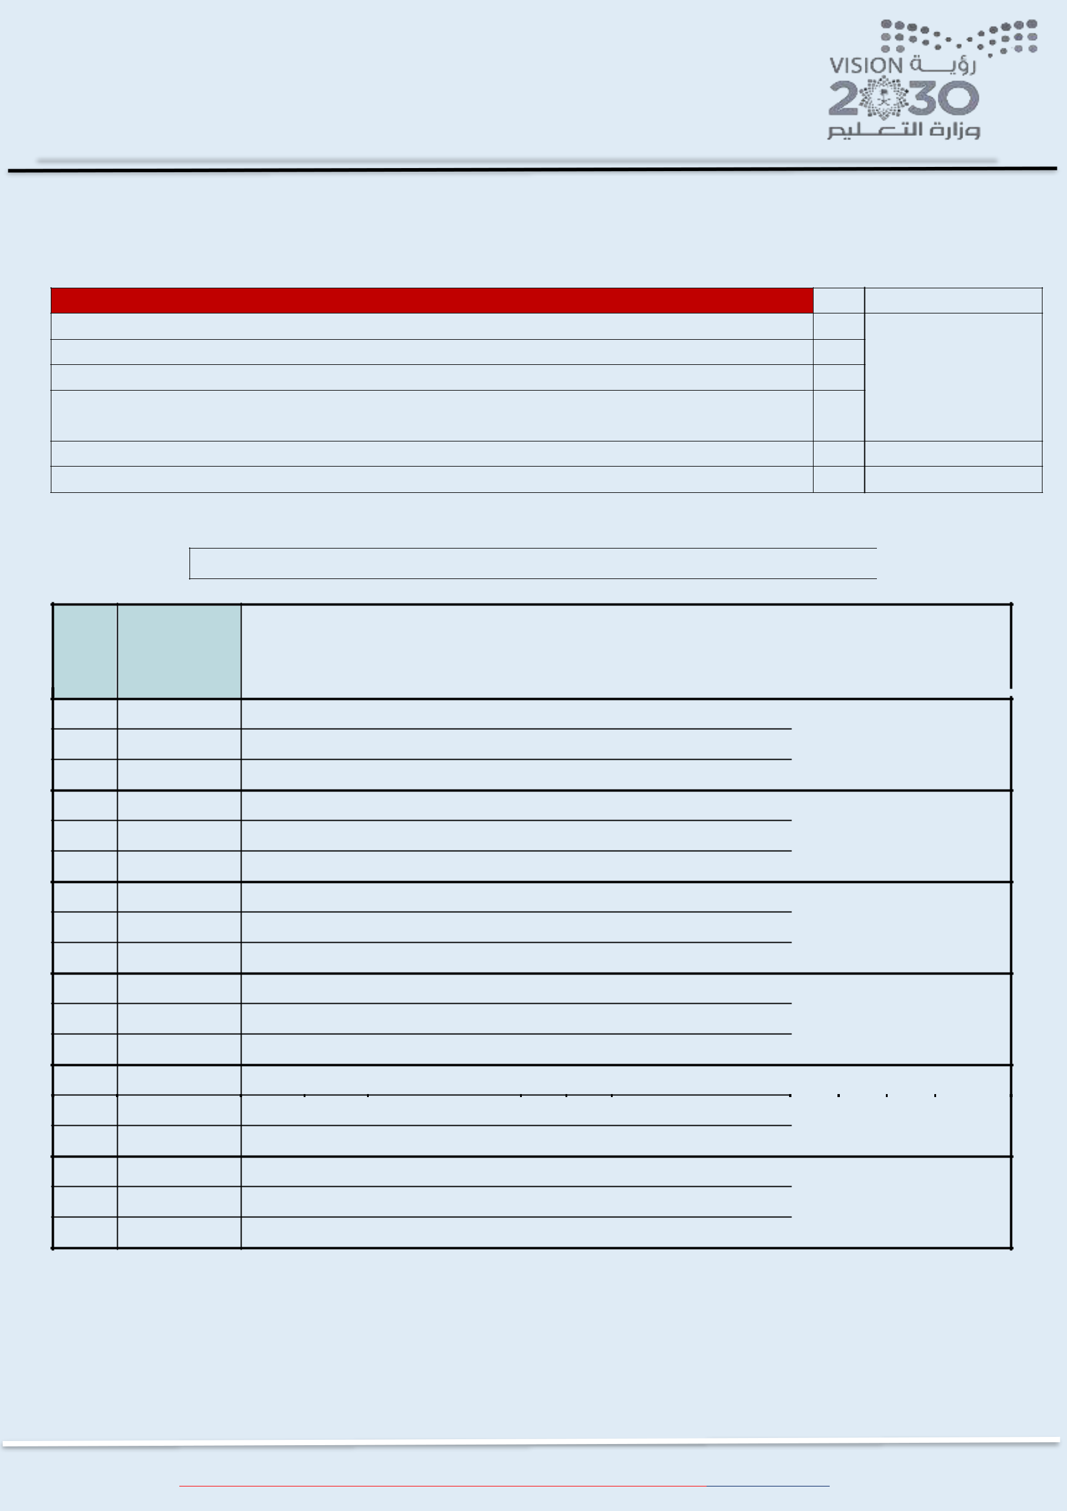  المملكة العربية السعودية | الرقم: .........................................................
وزارة التعليم
وزارة التعليم | التاريخ:........................................................
االدارة العامة للتعليم بمنطقة تبوك
مكتب التعليم بمحافظة الوجه | املشفوعات: .........................................
........
اسم النموذج : كشف حضور وغياب طالب المدرسة | رمز النموذج : ) و.ط.ع.ن - ) 03 - 03

وكيل شؤون الطالب

+
المساعد اإلداري

مسجل المعلومات وكيل شؤون الطالب

2/5

1/2/5

2/2/5

3/2/5

4/2/5

5/2/5

6/2/5

غياب الطالب :

حصر الطالب الغائبين عن المدرسة قبل نهاية الحصة األولى في سجل الغياب وفق نموذج )و.ط.ع.ن-)03-03 االتصال بولي أمر الطالب الغائب بعد نهاية الحصة األولى واشعاره بغيابه عن المدرسة والتأكد من سبب الغياب مراجعة أعذار غياب الطالب,واعتماد ما يعتبر غيابا بعذر .

إحالة الطالب الذي يتكرر غيابة بدون عذر في الفصل الدراسي أكثر من خمس مرات إلى المرشد الطالبي وفق نموذج اإلحالة )و.ط.ع.ن-)02-03

رصد حاالت تأخر الطالب في النظام الحاسوبي المعتمد من الوزارة .

تطبيق قواعد تنظيم السلوك والمواظبة على الطالب الغائبين باستخدام النظام الحاسوبي المعتمد من الوزارة

كشف حضور وغياب طالب المدرسة

 |  |  |  | الصف |  |  |  | اليوم |  |  |  |  |  |  | التاريخ |  |  | / | /
الفصل | المسجلون |  | الحضور |  | الغياب |  | االسم |  |  | نوع |  |  |  | رقم الهاتف |  |  |  | الزمن | المجيب
الفصل | المسجلون |  | الحضور |  | الغياب |  | االسم |  |  | الغياب |  |  |  |  |  |  |  | الزمن | المجيب
 |  |  |  |  |  | )1
1 |  |  |  |  |  | )2
 |  |  |  |  |  | )3
 |  |  |  |  |  | )1
2 |  |  |  |  |  | )2
 |  |  |  |  |  | )3
 |  |  |  |  |  | )1
3 |  |  |  |  |  | )2
 |  |  |  |  |  | )3
 |  |  |  |  |  | )1
4 |  |  |  |  |  | )2
 |  |  |  |  |  | )3
 |  |  |  |  |  | )1
5
5 |  |  |  |  |  | )2
 |  |  |  |  |  | )3
 |  |  |  |  |  | )1
6 |  |  |  |  |  | )2
 |  |  |  |  |  | )3
اسم | المسؤول |  | / |  |  |  |  | التوقيع /

14هـ

سبب الغياب

المعلم توقيع

 )عبدالعزيز الدليل( وكيل املدرسة للشؤون الطالب ₁₄₄₁/₁₄₄₀"هـ"

